Московский государственный технический
университет им. Н.Э. Баумана

Факультет «Информатика и системы управления»
Кафедра ИУ5 «Системы обработки информации и управления»

Курс «Модели данных»
Отчет по лабораторной работе №2
ФОРМЫ И ЗАПРОСЫ В СУБД MS ACCESS

Выполнил: |  | Проверил:
студент группы ИУ5-45Б |  | преподаватель каф. ИУ5
Бронникова М. Е. |  | Маслеников К.Ю.

Москва, 2025 г.

Цель: изучить основные возможности СУБД MS Access по созданию форм и построению простых запросов.
Задание 1:
Создадим экранные формы для ввода и просмотра информации. Причем в одной из форм создадим подчиненную, а для другой связанную формы.
Пример подчиненной формы для таблиц Занятие-Программа реабилитации:
То есть по конкретному занятию мы можем увидеть номера программ, в которых есть это занятие.
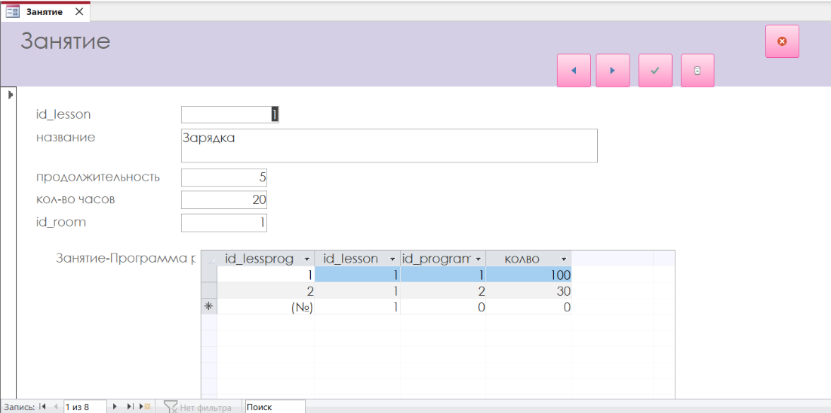
Пример связанной формы для таблиц Группа-Ребенок:
Нажав на кнопку “Ребенок” откроется таблица детей, состоящих в этой группе.
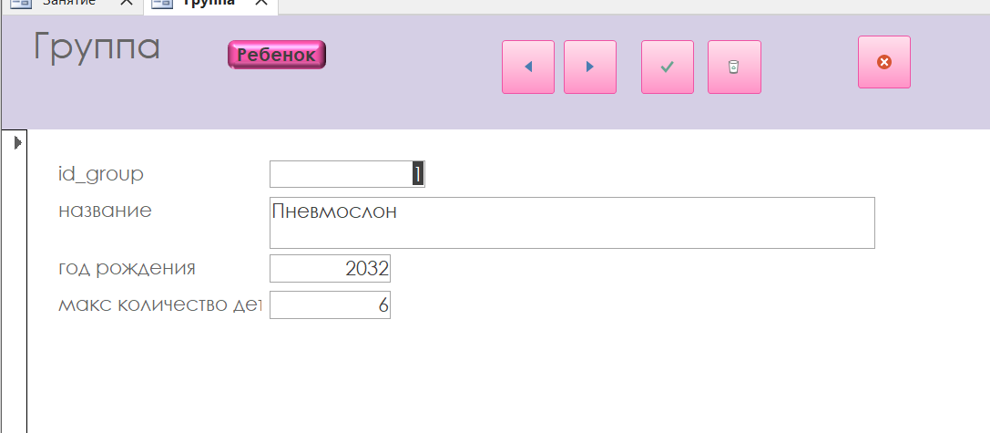
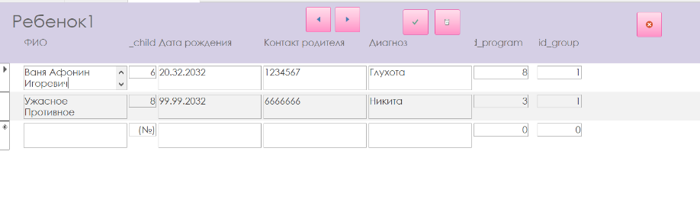
Также для этих форм добавим кнопки перехода к следующей/предыдущей форме, закрытие формы, а также добавление и удаление записей в таблице.

Задание 2:
Создадим запрос на выборку, используя конструктор и сортировку.
Для этого возьмем таблицы Группа и Ребенок, выберем нужные поля и укажем тип сортировки.
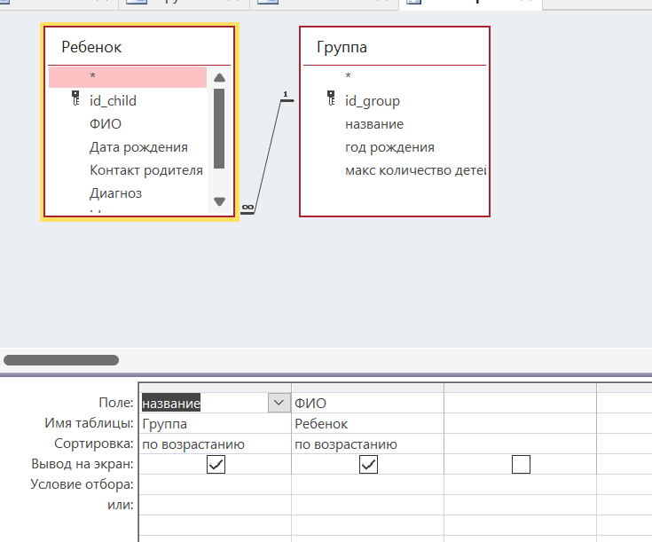
В итоге получаем таблицу, содержащую ФИО ребенка и его группу, отсортированную по возрастанию.
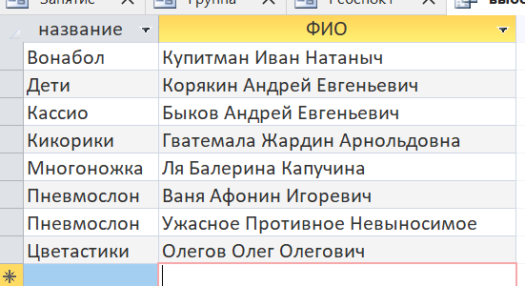

Задание 3:
Создадим запрос с условием.
Выберем таблицы, нужные поля и наложим условие на программу реабилитации, например, показывать программы только со продолжительностью выше 8 месяцев.
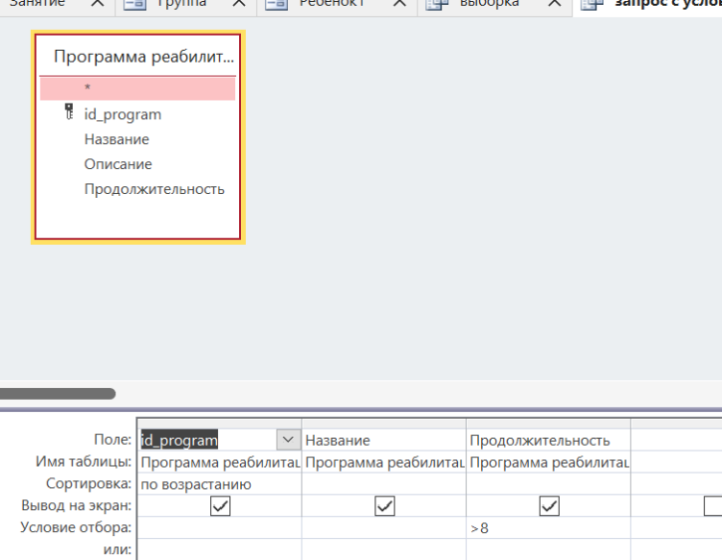
После выполнения запроса получаем:
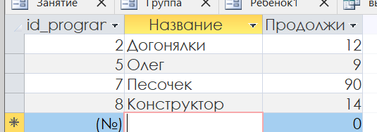
Задание 4:
Создадим запрос – групповые операции, который будет брать из таблицы Программа реабилитации название программы и выводить количество детей, обучающиеся по этой программе. Групповая операция – count.
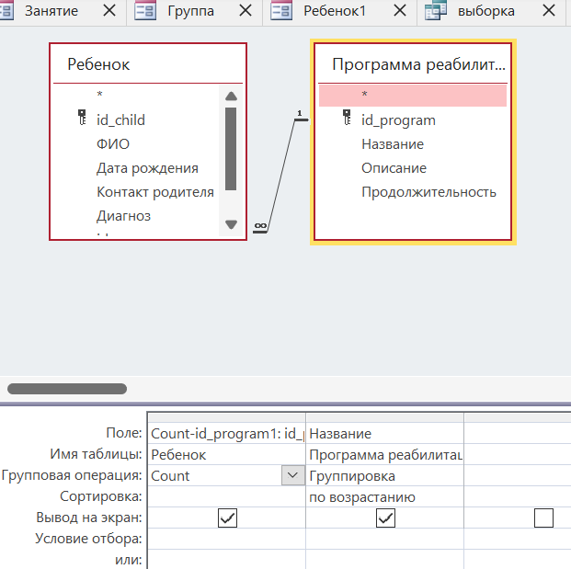
После выполнения получаем:
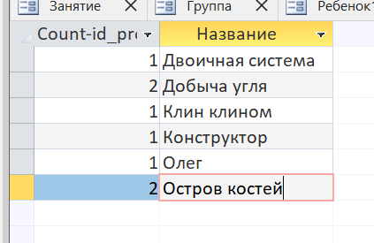
Задание 5:
Создадим запрос с параметром, запрашивать будем название помещения, а выводить само название комнаты для проверки, индекс и вместимость.
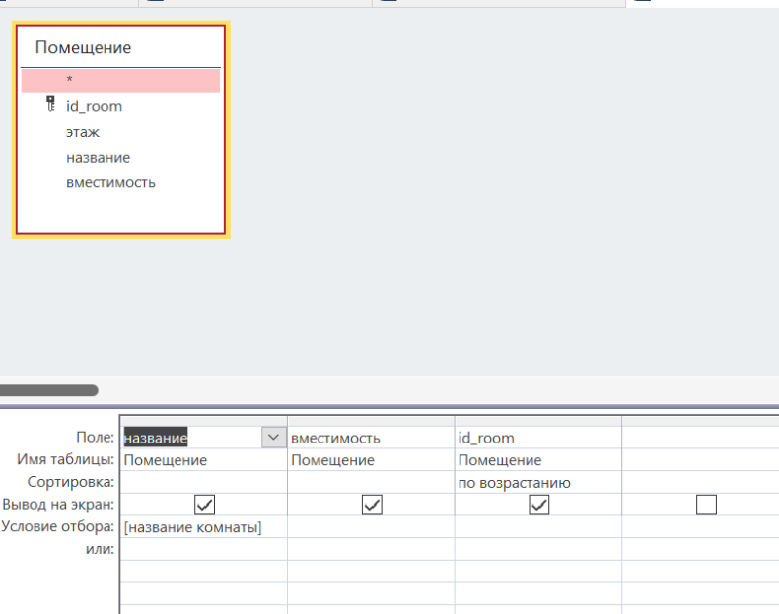
Окно ввода параметра:
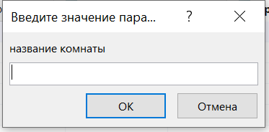
После выполнения получаем:
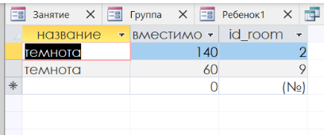

Задание 6:
Создадим запрос с вычисляемыми полями на основе таблицы Занятие.
Будем рассчитывать количество часов в месяц по занятию.
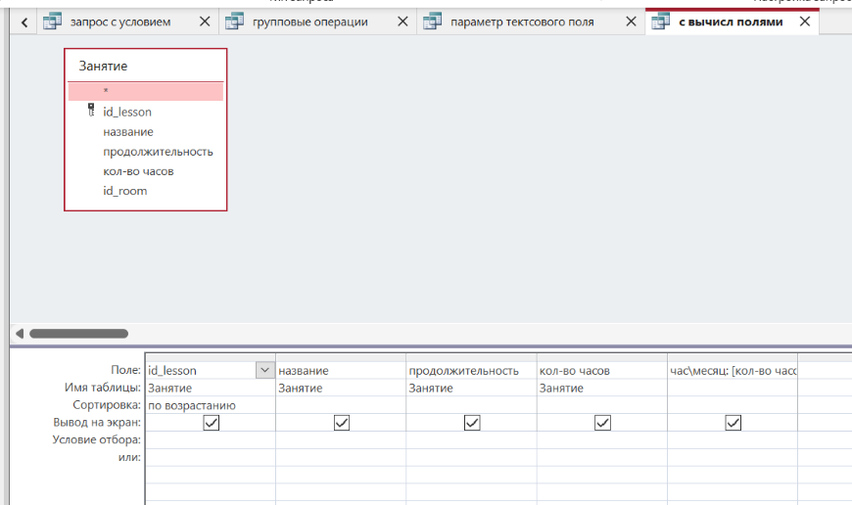
После выполнения запроса:
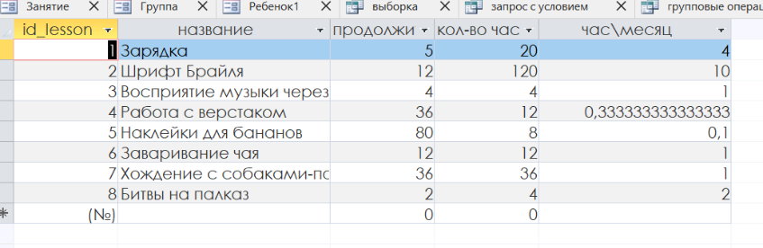
Задание 7:
Создадим перекрестный запрос.
Строки – Должность, столбцы – ФИО сотрудника. На перекрестье таблицы индекс сотрудника.
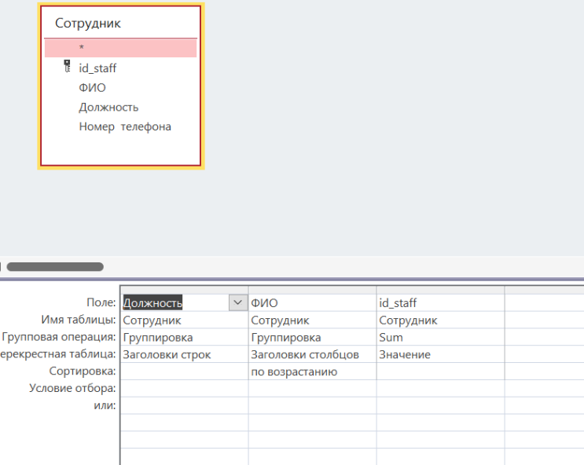
После выполнения запроса:
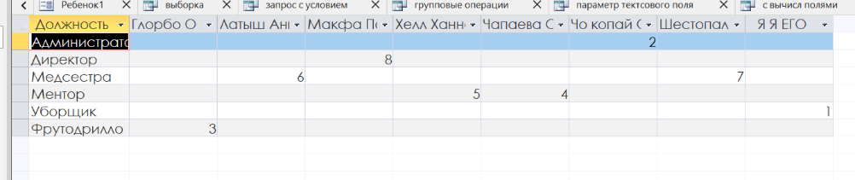
Задание 8:
Создадим диалоговое модальное окно с информацией об исполнителе всех вышенаписанных запросов.
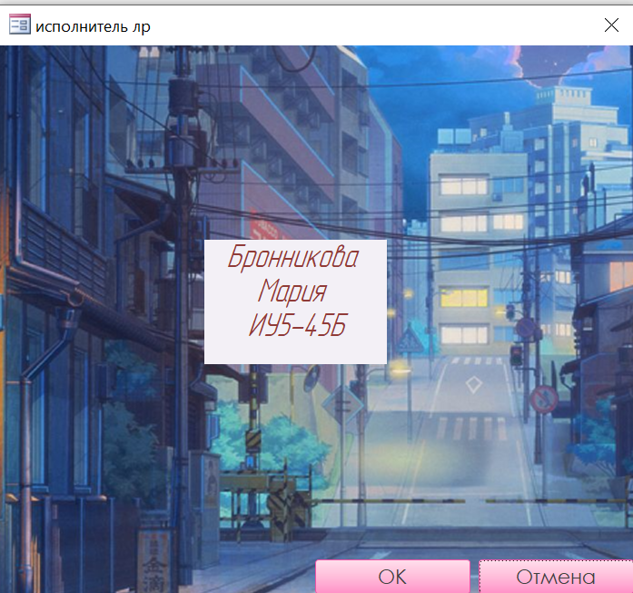

Задание 9:
Создадим форму навигации по БД 2 способами: навигация и диспетчер кнопочных форм.
Навигация:
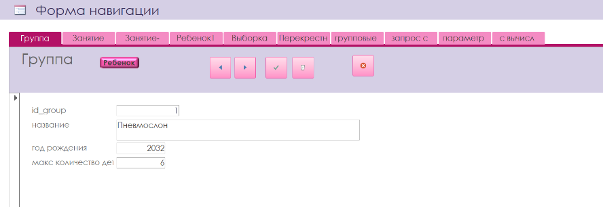
Диспетчер кнопочных форм:
